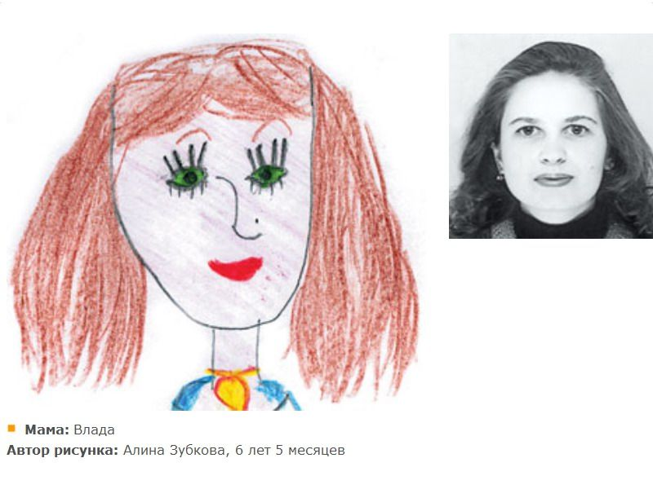

Портрет - это художественное изображение человека с передачей его внутреннего мира.

Художники, которые рисуют портрет, называются портретисты.

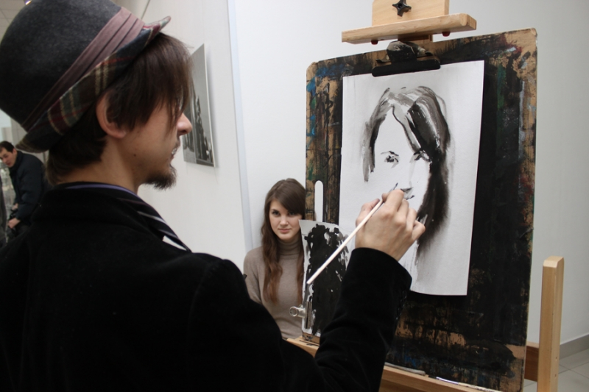

Художники рисуют портрет человека и те, кто с этим человеком знаком, узнают его на портрете.
Они рисуют портреты людей разных профессий. Художник может передать в портрете не только внешность человека, какие у него глаза, волосы, во что он одет, но и его настроение, что он чувствует. Мы понимаем это по выражению лица человека, по его позе.

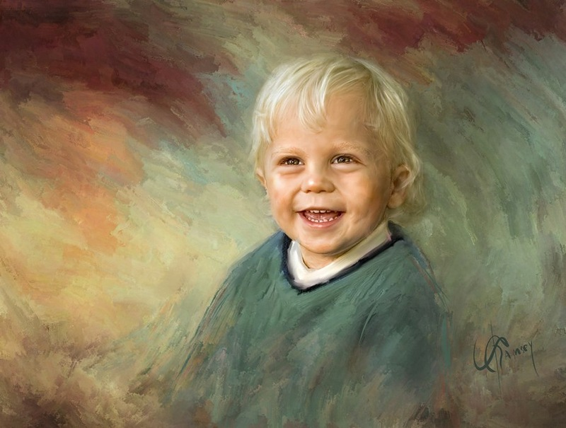

Портрет может быть погрудный – голова, шея, плечи.

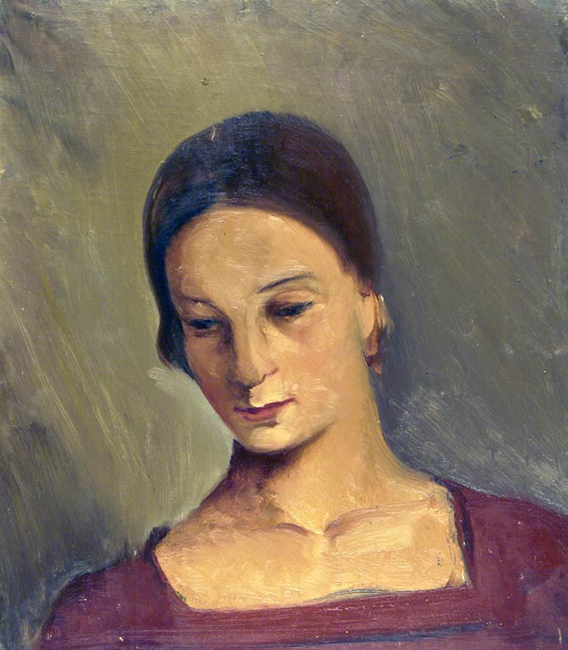

До пояса – добавляется часть туловища до талии.

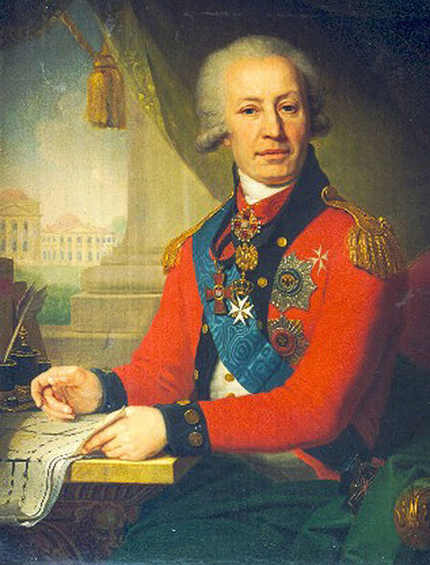

И во весь рост.

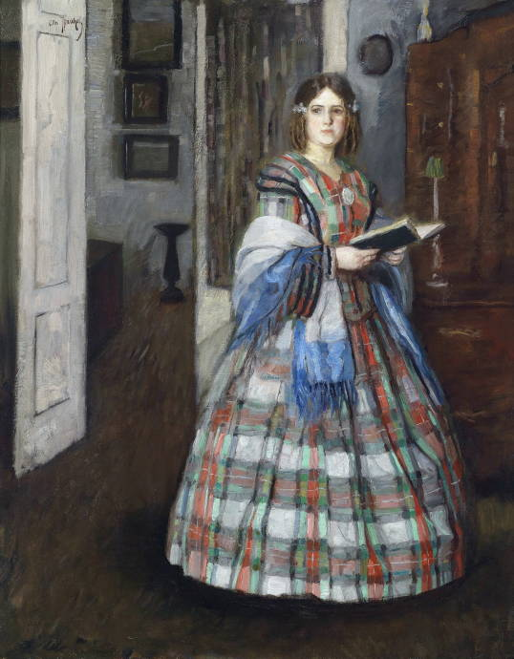

Художник, может изобразить свой собственный портрет и тогда, он будет называться - автопортрет.

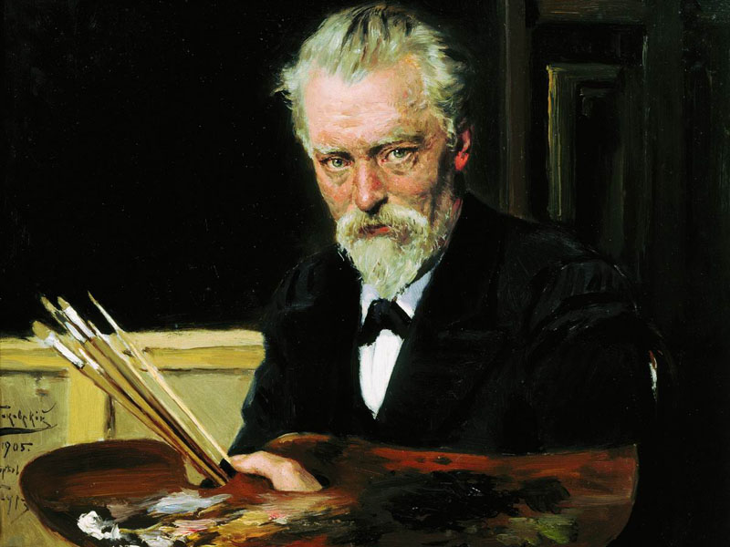

Групповой портрет - портрет, включающий не менее трех человек.

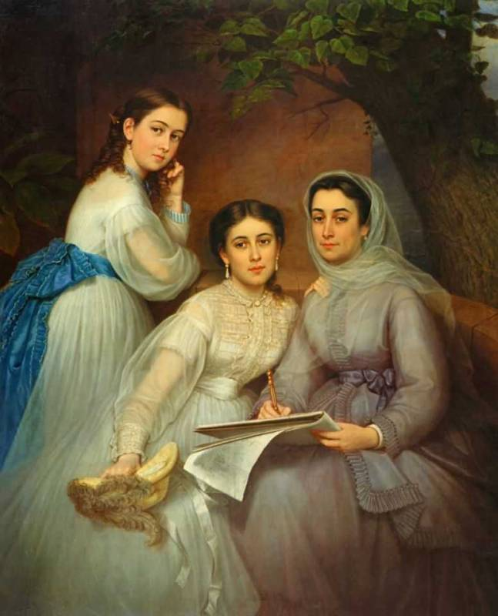

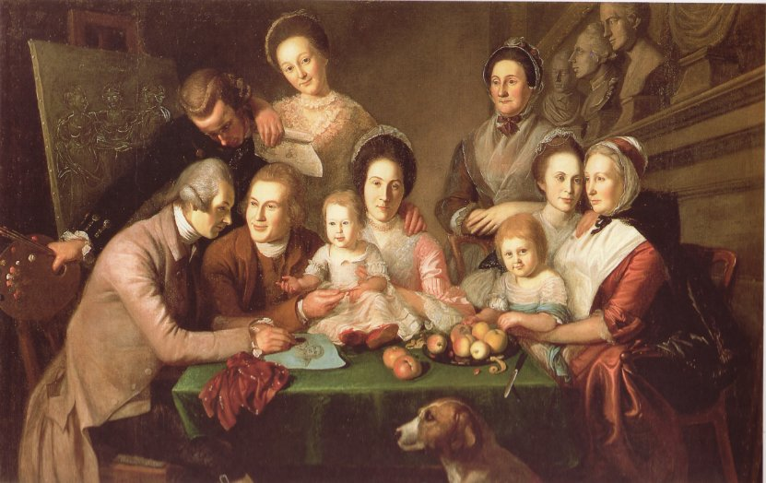
Когда художник пишет портрет, прежде всего он, старается передать эмоции, которые испытывает человек.
Посмотри на картинку, на какой из них девочка испугана?
-А где она радуется?
-Где грустит?
-А где злится?
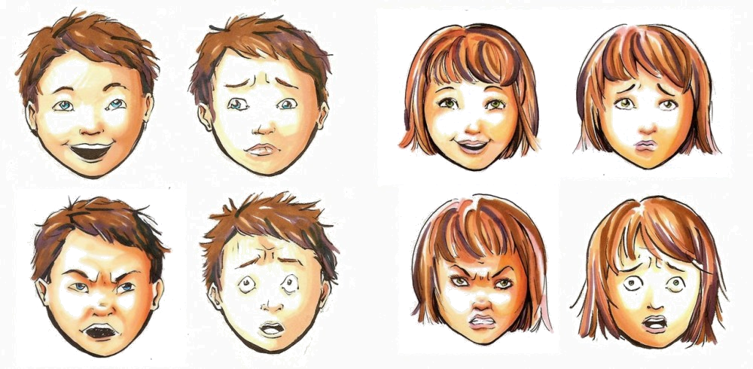
А что на этой картинке художник нарисовал не так?
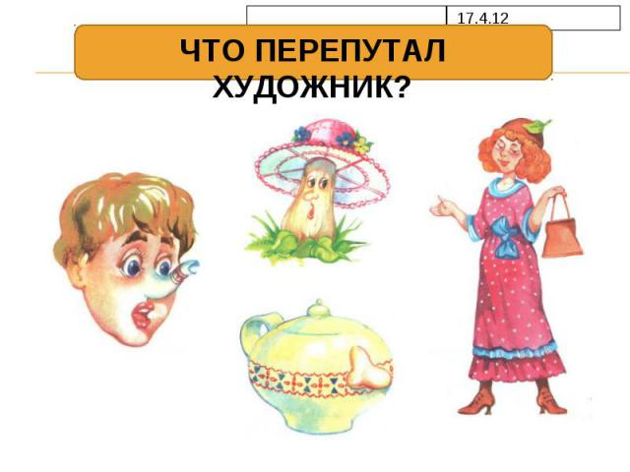
Давай повторим, что нового ты сегодня узнал о портрете.

- Как называется художник, который рисует портрет?
-Как будет называться картина, на которой художник решил
изобразить себя?
-Всегда ли художник при рисовании человека рисует его во весь
рост?
-Что художник изображает, рисуя групповой портрет?

Если видишь, что с картины
Смотрит кто–нибудь на нас
Или принц в плаще старинном,
Или вроде водолаз,
Летчик, или балерина,
Или Колька – твой сосед,
Обязательно картина
Называется …. (портрет).

